 | Apellidos, Nombre:

 | Implementa un gestor de tareas empleando JavaFX, NetBeans y Gluon Scene Builder, atendiendo a las siguientes características:
- Barra de menú con los ítems File → Quit (MenuBar)
- Campo de texto para la entrada de la tarea a recordar (TextField)
- Botón “Add task” para añadir la tarea (Button)
- Lista para visualización de las tareas introducidas (ListView)
- El diseño gráfico debe ser similar al siguiente:
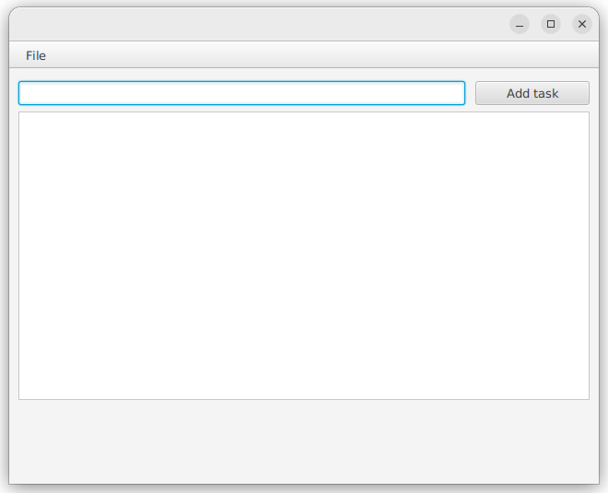
- Añade a este documento las capturas de pantalla en las que se muestre la aplicación en funcionamiento.
  - Entrega el proyecto de NetBeans, incluyendo el distribuible, comprimido en formato zip empleando la nomenclatura siguiente:
    - UD2_apellido1_apellido2_nombre_tarea_1.zip

